**Gestión Documental**

Pedido

Considerado como un documento de compra-venta permite a la empresa solicitar un determinado pedido de mercancías a la empresa compradora, de esta forma, la empresa solicitante reflejará la demanda de mercancía a la empresa suministradora (proveedor).

En el pedido se consignan datos necesarios como: la identificación del comprador, el número del pedido, la fecha, la dirección de entrega, el tipo de mercaderías y las cantidades, los precios unitarios, el total del importe, las condiciones de compra, entrega, transporte, embalaje, seguros, etc.

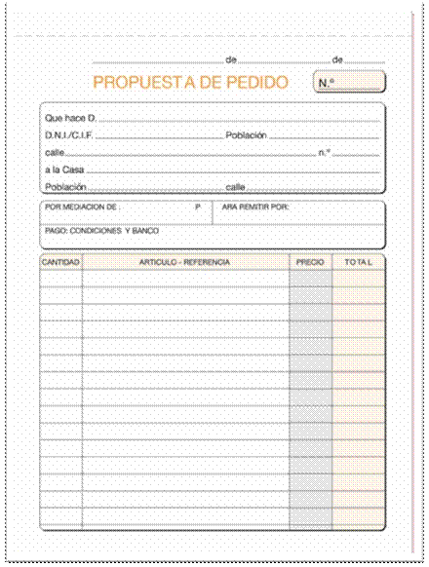

Albarán

El albarán o también denominado nota de entrega, es un documento que permite comprobar, por una parte la salida de las mercaderías por parte del proveedor hacia el cliente, es decir, permite a los responsables del almacén (logística) comprobar si la mercadería que sale del almacén con destino al cliente es la que realmente se refleja en el albarán y, que por otro lado, ha sido elaborado con los datos procedentes del pedido; pero además, también sirve como justificante de entrega de la mercadería en el destino. En el caso de que la mercadería recibida no se ajustase a lo que indica el albarán que porta, podrá devolverse la misma al proveedor, no dando conformidad al albarán (rectificación de albaranes).

Un albarán deberá mostrar los datos identificativos del cliente, del proveedor, del lugar de entrega, del pedido que lo relaciona, de las condiciones de entrega y de las mercaderías.

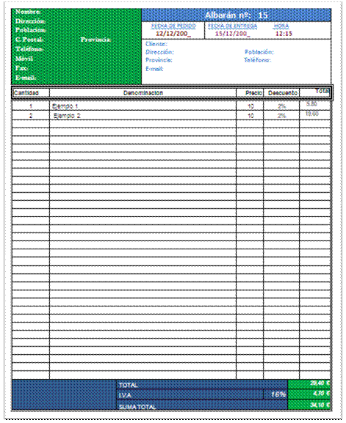

Factura

Documento de carácter legal en el que se acredita la realización de una determinada operación de compra-venta, por ello, la factura servirá de justificante ante cualquier reclamación por la adquisición de bienes o servicios.

La factura es un documento con capacidad Legal, es decir, tiene valor probatorio en caso de reclamación o demanda judicial; no obstante, para que una factura tenga dicha capacidad, será necesario que contenga los datos necesarios y establecidos en el Código de Comercio de cada país. Por este motivo, es recordable consultar la normativa vigente sobre facturas en el país donde nos encontremos o donde se expidan las facturas como consecuencia de operaciones comerciales realizadas.

La factura se suele cumplimentar con los datos del albarán y en muchos casos con los del pedido, en dicho documento deberán venir correctamente reflejados una serie de campos, normalmente fijados por la normativa legal de cada país de origen. Como datos generales, una factura llevará un número de identificación. En países como España, además de número identificativo, podrá llevar la serie A o B que la identifica.

La numeración de las facturas dentro de cada serie deberá ser correlativa, no pudiendo existir espacios. Además del número de factura, está deberá llevar los datos identificativos; nombre o razón social, dirección, código de identificación fiscal (CIF) de la empresa que expide la empresa, así como los datos identificativos del receptor de la misma. La factura deberá contener el detalle de la operación comercial: cantidades, descripción de los artículos, precio unitarios, totales, descuentos, impuestos, gravámenes, transportes, seguros, embalajes, etc.

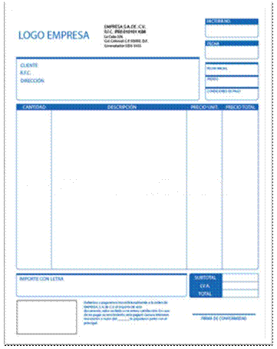

El recibo

Cuando una persona física o jurídica (empresa) cobra una cierta cantidad de dinero de otra, el primero deberá extender al segundo un documento que acredite o justifique que ha cobrado una cierta cantidad de dinero de otra por un determinado concepto. A ese documento se le denomina recibo.

 Existen impresos normalizados para recibos que contienen dos partes: El recibo que se le entrega al interesado y la matriz que se queda el expedidor del mismo a modo de copia o resguardo.

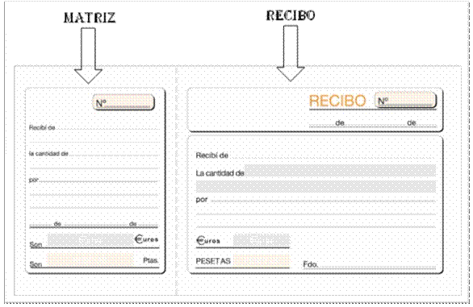

El cheque

Es un documento mercantil regulado y normalizado con el que se obliga a las entidades bancarias al pago de un cierto importe económico por orden de un cliente y a cago de la cuenta bancaria que éste tenga suscrita en dicha entidad bancaria.

Letra de cambio

Documento mediante el cual una persona, librador, ordena a otra, librado, que pague una cierta cantidad de dinero, en una fecha concreta o de vencimiento y a favor de un tercero (beneficiario, tomador o tenedor) a quien el librador ha transmitido o endosado la letra de cambio. La letra suele emitirla en impreso oficial o timbre el Estado, y su importe será proporcional a la cuantía que se refleja en la misma.

**Obligaciones fiscales**

-IRPF:

Las empresas o autónomos que reciban servicios de profesionales, así como de sus propios  trabajadores, **están obligadas  a practicar retenciones a cuenta del IRPF** e ingresarlas   a la Agencia Tributaria, formulando la correspondiente declaración de IRPF, que se presentará mensual o trimestralmente mediante el Modelo 111.

-Impuesto de sociedades:

Un 25% de los ingresos al ser pequeña empresa.

El **Impuesto de Actividades Económicas o I.A.E**. es un **tributo de carácter local,** que grava el ejercicio de actividades empresariales, profesionales o artísticas, se ejerzan o no en local. Es **obligatorio** para toda sociedad, empresario o profesional.

I.V.A

Se paga el resultado de la resta del IVA repercutido con el soportado.

Calendario fiscal

<http://www.asesoriafiscalmadrid.es/Calendario/Calendario_fiscal_2013.pdf>

Conclusiones:

Aunque el proyecto en principio parece arriesgado al invertir mucho capital en personal, si conseguimos proyectos pronto, cosa probable viendo donde empezamos, este es un proyecto más que viable.